SCENARIUSZ LEKCJI HISTORYCZNO-KRAJOZNAWCZEJ
„Powstanie Styczniowe”

w ramach nauczania się historii kraju ojczystego
Część I—lekcja w Klasie
Część II— wycieczka historyczno-krajoznawcza do pomnika Powstańców Styczniowych około wsi Wielka Salicha Krasiłowskiego rejonu.

CELE:

Rozwijanie poczucia dumy, że jesteśmy częścią kraju, gdzie mieszkały i walczyli Polacy.
Zapoznanie z historią miejscowości.
Angażowanie uczniów do badania i poszerzania wiedzy o historii miasta, regionu, jego kulturze i sztuce związanych z polską historią

METODY:
Problemowa, działania praktyczne, słowne, oglądowe.

FORMA PRACY:
Indywidualna, grupowa, zbiorowa.

ŚRODKI DYDAKTYCZNE:
Laptop, rzutnik, zdjęcia , puzle

CZĘŚĆ I

PRZEBIEG ZAJĘĆ:

1. Powitanie dzieci Część wstępna. (załącznik 1)
Powstanie styczniowe - to polskie powstanie narodowe skierowane przeciwko Imperium Rosyjskiemu, doszło do niego w latach 1863–1864.
- Działania zbrojne toczyły się tylko na terenie zaboru rosyjskiego - Królestwo Polskie oraz ziemie zabrane – Litwa, Białoruś i część Ukrainy.
- Powstanie Styczniowe uważa się za największe, polskie powstanie narodowe. W walkach wielką sławę zyskał Romuald Traugutt - dyktator powstania, który dowodził jednym z oddziałów i który całe swoje działania poświęcił ratowaniu zrywu.
2. Romuald Traugutt (załącznik 2) żył w latach 1826 - 1864. Wychował się na ziemiach zaboru rosyjskiego, po karierze w armii carskiej i udziale - po stronie rosyjskiej - w powstaniu węgierskim i wojnie krymskiej, został bohaterem powstania styczniowego. Dyktator powstania styczniowego, stanął na czele Rządu Narodowego. Aresztowany w 1864 roku, został osądzony i stracony w publicznej egzekucji na stokach warszawskiej Cytadeli. Jego kierownicza rola w powstaniu styczniowym i śmierć w chwale bohatera narodowego przyczyniły się do powstania legendy jako symbolu walki o niepodległość Polski w czasach zaborów. Co więcej, są czynione starania aby uznać Romualda Traugutta za błogosławionego.
• Od sierpnia 1862 r., obok Komitetu Centralnego w Warszawie, istniał w Kijowie Komitet Prowincjonalny na Rusi, organizujący powstanie na prawobrzeżnej Ukrainie w województwach kijowskim, podolskim i wołyńskim. W maju 1863 r. przekształcił się on w Rząd Tymczasowy na Rusi.
• Solidarność z ruchem polskim demonstrowana była już w okresie manifestacji patriotycznych przed powstaniem. W marcu 1861 r. w Wilnie, Kownie, Grodnie, Mohylewie, Brześciu, Witebsku, Żytomierzu, Kamieńcu Podolskim, Berdyczowie, Hajsyniu i innych miastach na Ziemiach Zabranych (terminu Kresy, świeżo utworzonego w 1854 r. przez Wincentego Pola, wówczas jeszcze nie używano) odbyły się solidarnościowe manifestacje ku czci pięciu poległych, zastrzelonych przez Rosjan 27 lutego 1861 r. w Warszawie.
3. Powstanie Styczniowe na Podolu (załącznik 3)
Wydarzenia w Warszawie z 29 listopada 1860 r. miały dość znaczne odbicie na Podolu. Od grudnia 1860 r. odbywały się podobne manifestacje religijne w szeregu miast, m.in. Kamieńcu Podolskim, Winnicy, Hajsynie, Łuczyńcu, Niemirowie, Proskurowie. Według danych oficjalnych policji w 1861 r. na Podolu zorganizowano 21 patriotycznych manifestacji, a w 1862 – 153. Od stycznia 1863 do września 1864 r. odbyło się około 30 akcji protestu, zorganizowanych przez duchowieństwo z licznym udziałem wiernych.
4. Bitwa pod Salichą – bitwa stoczona 26 maja 1863 pomiędzy polskimi oddziałami powstańczymi dowodzonymi przez generała Edmunda Różyckiego, a rosyjskim oddziałem karnym z kapitanem Łomonosowem na czele. Jedno z najbardziej błyskotliwych zwycięstw oręża polskiego w czasie tak zwanej „Kampanii Różyckiego” i całego powstania styczniowego.
(załącznik 4)
- Przyczyny bitwy
Umowa, jaką zawarł dowódca mającej się tworzyć partyzantki powstańczej na Ukrainie, generał Edmund Różycki, z powołanym przez Rząd Narodowy w Warszawie na wodza naczelnego ziem ruskich, generałem Józefem Wysockim, uzależniała wybuch powstania od przysłania przez tego ostatniego silnych posiłków z terenów wschodniej Galicji. Wybuch powstania wyznaczono na datę 8 maja. Tegoż dnia generał Różycki na czele roty kawalerii wyruszył z Żytomierza w stronę Galicji, licząc na rychłe wsparcie Wysockiego, co jednak nie następowało. Czas mijał, i mimo iż Złota Hramota przyjmowana była życzliwie, oddział Różyckiego nie powiększał się liczebnie, a wszystkie pozostałe partyzantki, w tym kijowska zostały rozbite w przeciągu niespełna dwóch tygodni. Sytuacja pomału stawała się dramatyczna, ponieważ na znajdującego się w okolicach Starokonstantynowa Różyckiego maszerowały w pewnym momencie trzy oddziały rosyjskie, co w każdej chwili mogło zakończyć się dla jazdy wołyńskiej całkowitą klęską. 26 maja, mając odciętą drogę odwrotu, stojąc niedaleko wsi Salicha, natknęła się ona na znacznie liczniejszy oddział rosyjski.
- Przebieg bitwy (załocznik 5)
W bitwie pod Salichą po stronie polskiej walczyło około 260 osób (5 szwadronów, z czego trzy niekompletne). Rosjanie dysponowali siłami trzykrotnie większymi od polskich. Ustawiwszy swoje wojsko w dwuszeregu, zanim moskiewska piechota zdążyła zsiąść z wozów, Różycki wydał swoim szwadronom rozkaz ataku. Te, mimo iż musiały przebiec około kilometra pod ogniem tyralierów, dosłownie wyrąbały sobie drogę lancami, rozbijając doszczętnie czworobok, w którym ustawił się nieprzyjaciel. Do anegdotycznych należy opowieść o kapitanie Michnowie, dowódcy drugiej kompanii, który ze strachu przed Polakami schronił się pod mostem znajdującym się we wsi. Po pewnym czasie nadeszły posiłki rosyjskie w sile 3 rot (600 ludzi), jednakże widząc ogrom klęski, nie odważyły się one atakować powstańców, którzy w dwa dni później, nie doczekawszy się odsieczy, weszli na terytorium austriackie, gdzie Różycki zarządził rozwiązanie oddziału.
- Znaczenie bitwy
Kampania Różyckiego nie przyniosła Polsce upragnionej niepodległości, znaczenie jej było ogromne: jazda wołyńska dosłownie „schodziła ze sceny niepokonana”, stoczywszy 8 potyczek, z których bitwa pod Salichą, przez rozmiary i przewagę wojsk nieprzyjacielskich, weszła do historii powstania styczniowego na równi ze starciami pod Chruśliną czy Żyrzynem. Wpisuje się ona w szeroki kontekst walki z rosyjską okupacją, stanowiąc dla przyszłych pokoleń wzór męstwa i odwagi.
5. Miejsca pamięci poświęcone uczestnikom walk o wolność z lat 1863-1864, znajdujące się w 670 miejscach w Polsce, na Litwie, Białorusi, Ukrainie i Rosji, prezentuje mapa portalu www.dzieje.pl. Uwzględniono na niej groby pojedyncze i zbiorowe, kwatery cmentarne oraz tablice. (załącznik 6)
6. Członkowie Społecznej Organizacji „Polskie Kulturalno-Oświatowe Stowarzyszenie miasta Krasiłówa” oraz uczniowie Polskiej Sobotniej Szkoły organizują wyjazdy i sprzątanie w Saliszy przy pomniku upamiętniającym walkę insurgentów z żołnierzami rosyjskiego oddziału karnego kapitana Łomonosowa.
7. Na zakończenie uczniowie układają puzzle interaktywne, przedstawiające obraz Jana
Rosena „Powstańcy z roku 1863” (załącznik 8)
CZĘŚĆ II
Wycieczka Krajoznawcza do pomnika Powstańcom Styczniowym pod Salichą, podczas której robimy podsumowanie z poprzedniej lekcji, poświęconej bohaterom oraz historii naszego regionu.
Sprzątanie przy pomniku, złożenie kwiatów oraz zapalenie zniczy.

Załącznik 1
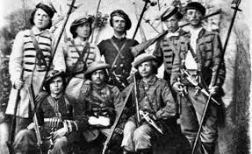

Załącznik 2
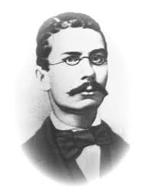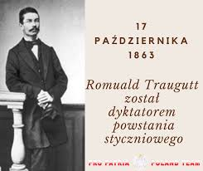
Załącznik 3
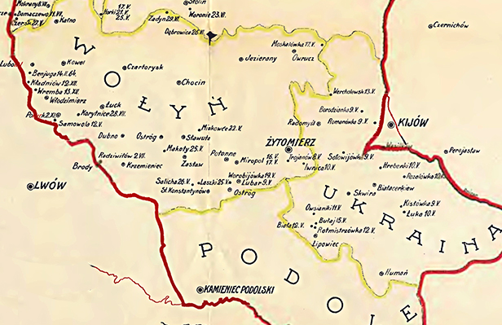
Załocznik 4
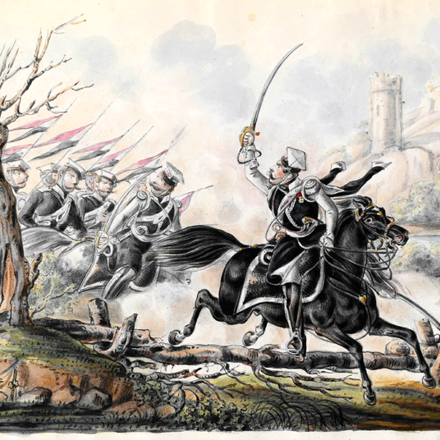Szwadrony Jazdy Wołyńskiej brały udział
m.in. w bitwie pod Salichą. Na ilustracji XIX-wieczne przedstawienie tej formacji.

Załocznik 5
Współczesny szkic bitwy

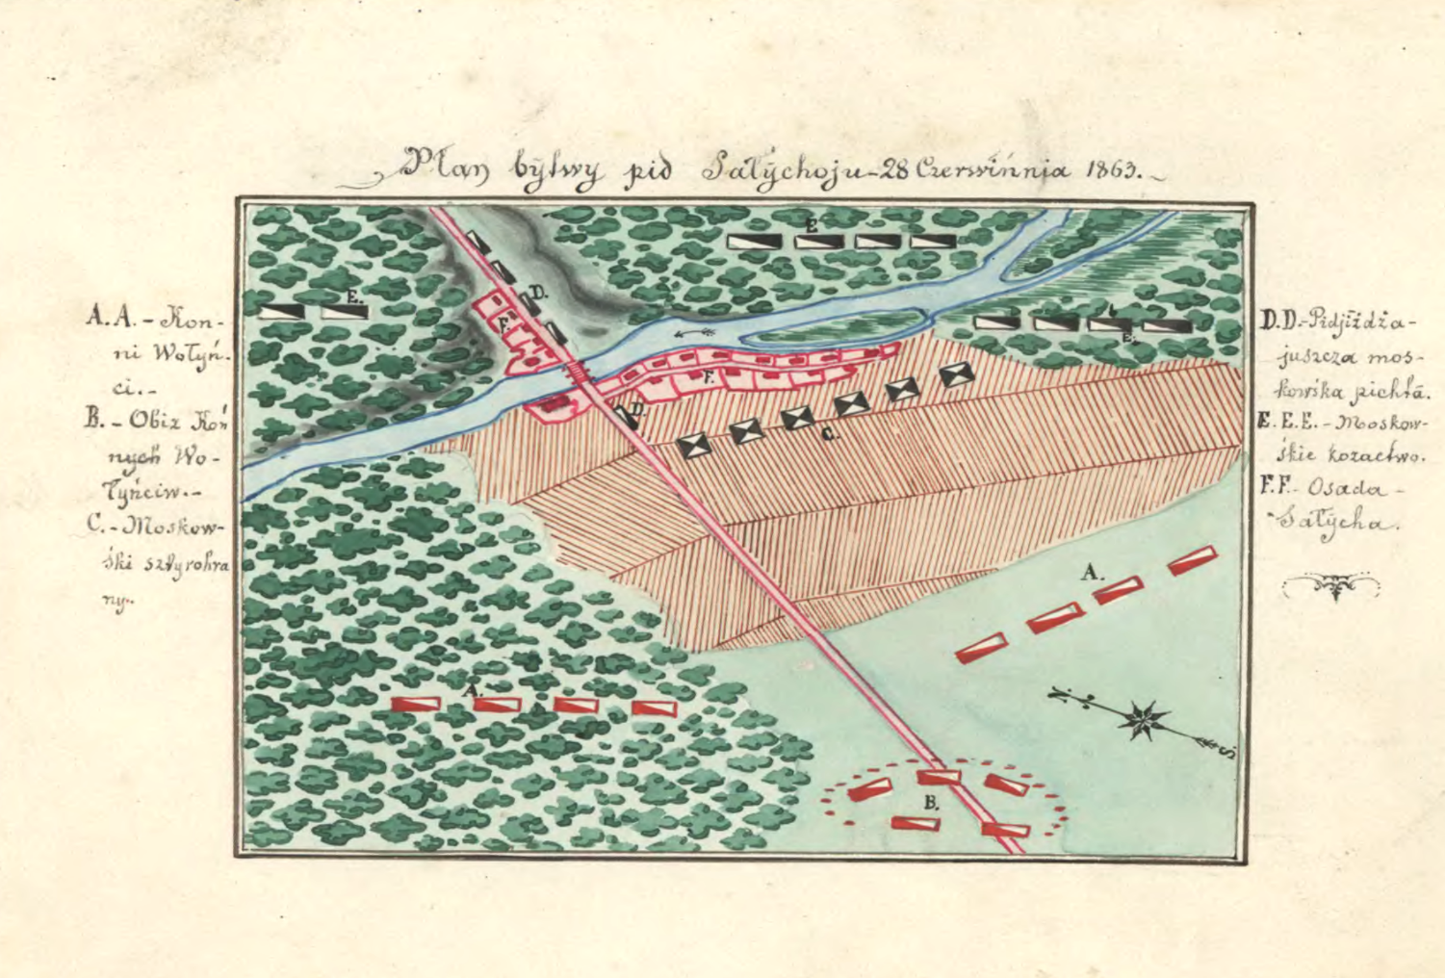
Załącznik 6

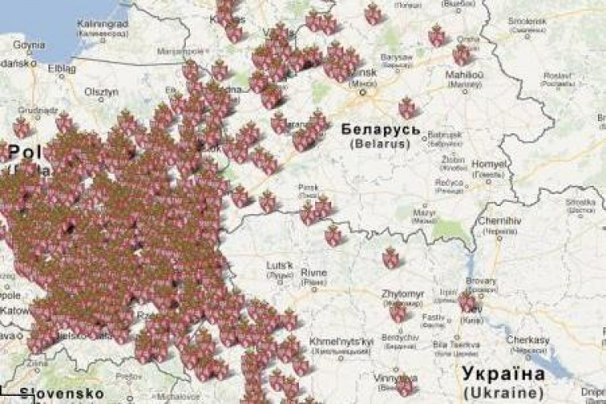
Na mapie znajdują się mogiły poza Polską, w 130 miejscowościach: 51 białoruskich, 50 ukraińskich, 22 litewskich i 7 rosyjskich. Przedstawiono groby pojedyncze i zbiorowe, w tym m.in. zespoły miejsc pochówków weteranów na cmentarzach parafialnych, a także tablice poświęcone uczestnikom powstania z lat 1863-1864.
Załącznik 7
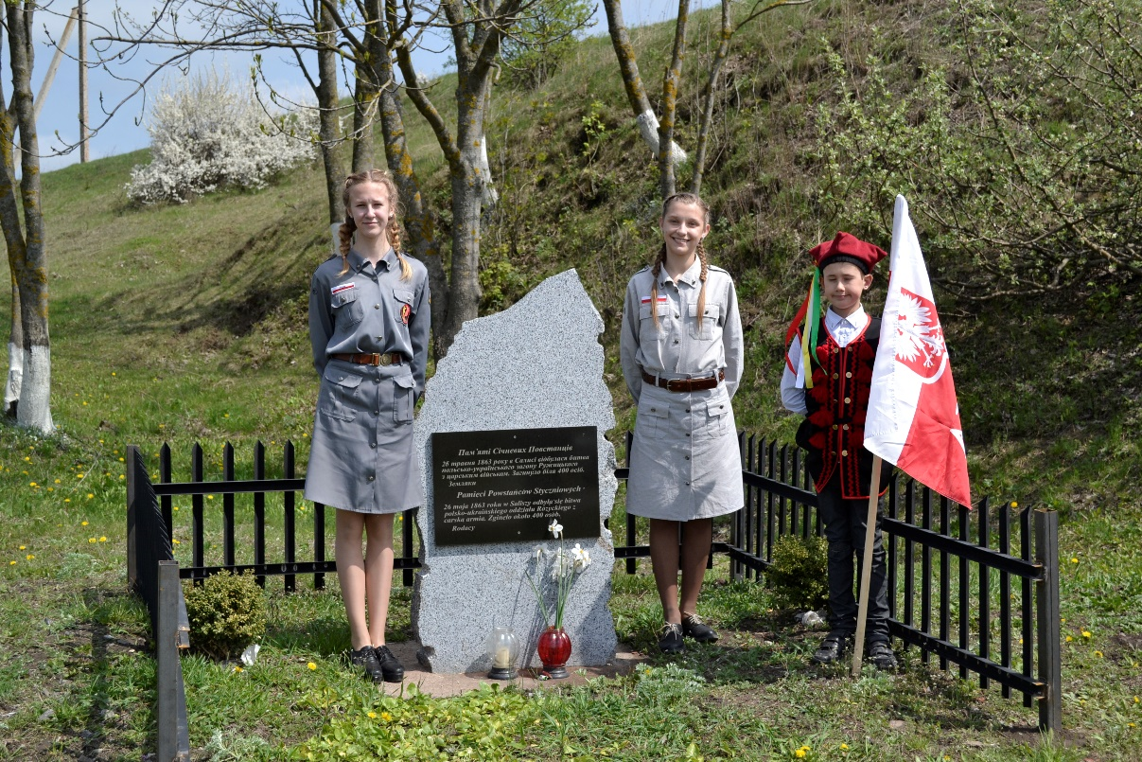
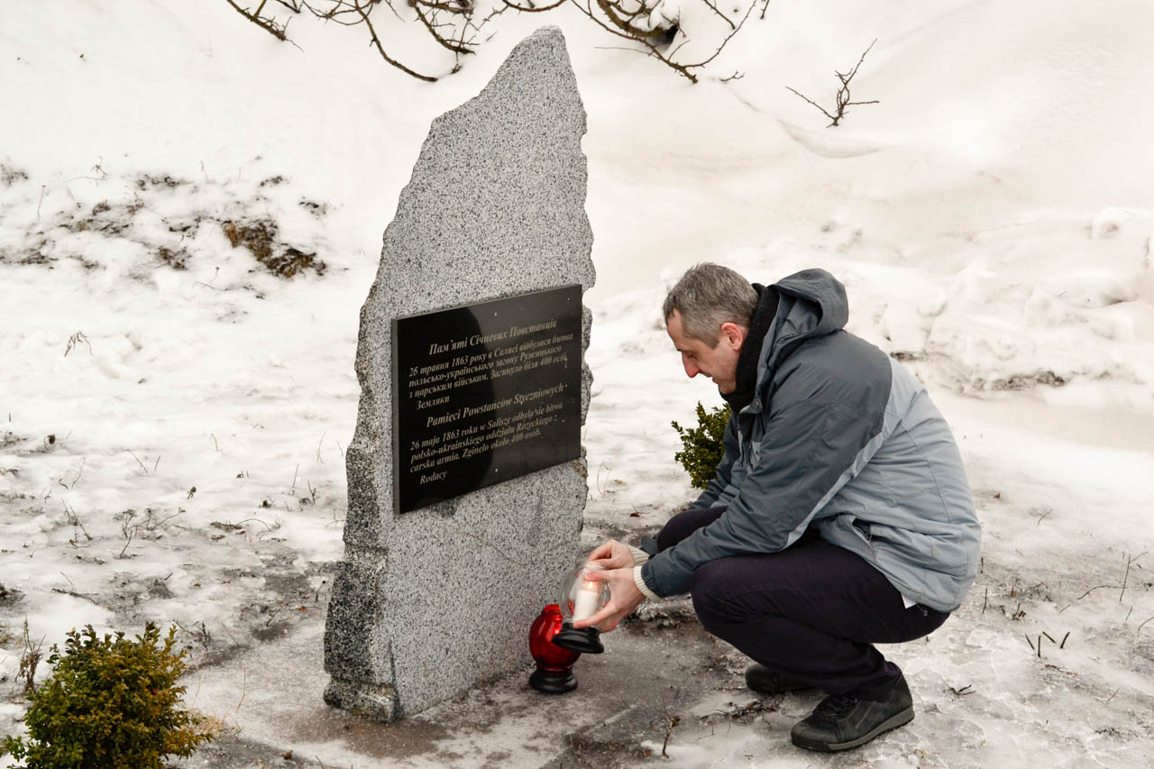
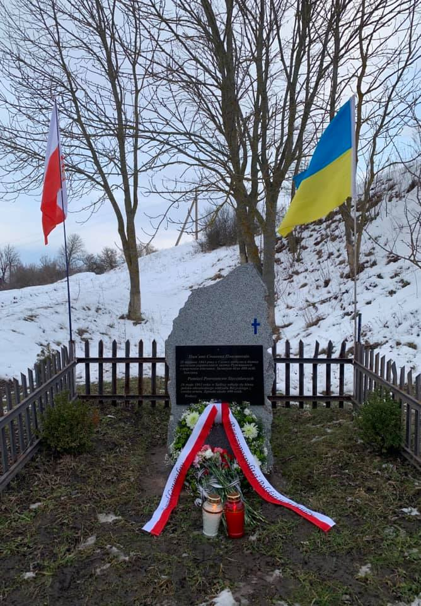
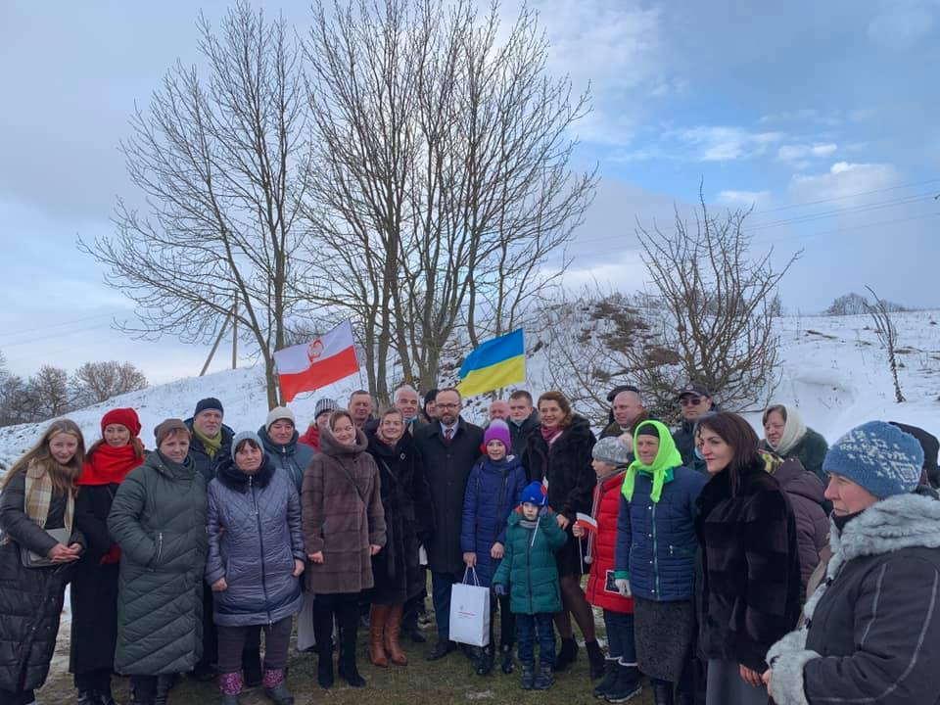

Załącznik 8

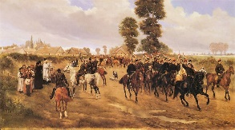
Jana Rosena „Powstańcy z roku 1863”

